选课时间段： 成 绩：

实验地点： 西电通信在线实验平台



|  |  |
| --- | --- |
| **课程名称** | **信号与电路系统实验** |
| **实验项目** | **抽样定理实验** |
| **学 院** | **卓越学院** |
| **学 号** |  |
| **姓 名** |  |
| **指导教师** |  |

实验六 抽样定理实验

1.1 实验目的

（1）掌握抽样定理原理，了解自然抽样、平顶抽样特性；

（2）理解抽样脉冲脉宽、频率对恢复信号的影响；

（3）理解恢复滤波器幅频特性对恢复信号的影响；

（4）了解混迭效应产生的原因。

1.2 实验仪器及元器件

|  |  |  |  |
| --- | --- | --- | --- |
| **仪器名称** | **型号或规格** | **数量** | **功能或备注** |
| 信号发生器 |  | 一台 |  |
| 示波器 |  | 一台 |  |
| 直流稳压电源 |  | 两台 |  |
| 九孔方板 |  | 一块 |  |
| 采样门电路模块 |  | 一块 |  |
| 低通滤波器模块 |  | 一块 | 可由分立元件构成 |

1.3 实验原理

（1）抽样定理

抽样定理告诉我们：如果对某一带宽有限的时间连续信号（模拟信号）进行抽样，且抽样速率达到一定数值时，那么根据这些抽样值就能准确地还原信号。这就是说，若要传输模拟信号，不一定要传输模拟信号本身，可以只传输按抽样定理得到的抽样值。

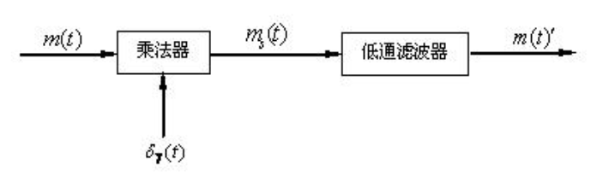

图1 信号的抽样与恢复

假设m(𝒕)、𝜹T (𝒕)和𝒎_s (𝒕)的频谱分别为M(𝝎)、𝜹T (𝝎)和Ms (𝝎)。按照频率卷积定理，m(𝒕) 𝜹T (𝒕)的傅里叶变换是M(𝝎)和𝜹T (𝝎)的卷积：

请补充表达式：

该式表明，已抽样信号𝒎_s (𝒕)的频谱M_s (𝝎)是无穷多个间隔为𝝎_𝒔的M(𝝎)相迭加而成。

需要注意，若抽样间隔T变得大于𝟏/(𝟐𝒇H )，则M(𝝎)和𝜹T (𝝎)的卷积在相邻的周期内存在重叠（亦称混叠），因此不能由Ms (𝝎)恢复M(𝝎)。奈奎斯特间隔为：

请补充表达式：

当抽样频率fs≥2Bw时（不混叠）及当抽样频率fs<2Bw时（混叠）两种情况下冲激抽样信号的频谱如图2所示。

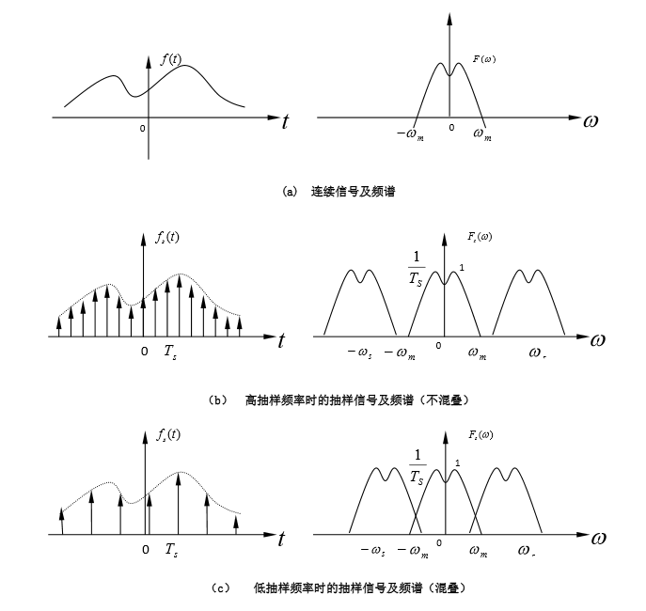

图2 采用不同抽样频率时抽样信号及频谱

（2）抽样定理实现方法

一般是用高度有限、宽度较窄的窄脉冲代替。另外，实际应用中使信号恢复的滤波器不可能是理想的。当滤波器特性不是理想低通时，抽样频率不能就等于被抽样信号频率的2倍，否则会使信号失真。考虑到实际滤波器的特性，抽样频率要求选得较高。同时，一般采用PCM编码方式。

（3）自然抽样和平顶抽样

在一般的电路完成抽样算法时，分为三种形式：理想抽样，自然抽样和平顶抽样。

请补充自然抽样和平的抽样的定义：

1.4 实验内容及步骤

**（1）基本要求**

按图3-4连接好采样器模块的各个部分。

1. 调节函数信号发生器，使之输出VP-P为5V、频率为50Hz的方波信号*f*（t），将

其输入到采样与恢复模块的信号输入端，调节模块的采样脉冲序列发生器的频率和占空比旋钮，观察抽样信号 *f* s（t）波形，及经低通滤波器恢复后的输出信号波形*f’*（t）。

2．选择合适的采样频率，分别满足*f* s < 2fmax，*f* s= 2*f*max，*f* s> 2*f*max三种情况，

记录每种情况下的*f* s与fmax的倍数关系，观察并描绘连续时域信号*f* ( t ) 、抽样信号 *f* s（t）、恢复后的信号*f* '（t）波形。找出该系统实际的最佳奈霍斯特频率*f* s。

*3．将函数信号发生器的输出依次变为正弦波和三角波，保持其幅度不变，频率分别

为15Hz、100Hz，重复上述的实验，分析引起信号采样和恢复失真的原因。

**（2）设计性要求**

1．根据时域采样定理，选择适当的采样窄脉冲频率，能对20Hz的方波信号进行采样和重建，测试并观察出现混叠、没有混叠两种状态下的原时域信号、采样窄脉冲信号、恢复重建后信号波形等。

2．根据频域采样定理，设计一个低通滤波器，以恢复、还原经2kHz窄脉冲（占空比为1：10）采样的30Hz三角波波形。

3．要求设计合理的实验测试方案，选择适当的仪器仪表，自拟实验数据记录表格，观察并测试各种信号波形，记录波形参数等。

*4．设计合理的采样、恢复实验电路，仿真实现对20Hz、30Hz、50 Hz、100 Hz等方波、三角波的采样、恢复过程，观察并记录仿真结果。

1.5 实验总结

根据自己做实验经历所获得的感悟、建议等等。